2015-2016学年度怀柔区高二期末考试
生物试卷
一、选择题（单项选择题，每题1分，共40分）
1．一般情况下，活细胞中含量最多的化合物是
A．蛋白质 B．水 C．淀粉 D．糖元
2．在生物体内作为生命活动的体现者、遗传信息的携带者、膜结构主要成分的化合物等，依次分别为
A.糖类,脂类,核酸 B.蛋白质,磷脂,核酸 C.蛋白质,糖类,核酸 D.蛋白质,核酸,磷脂
3． 植物细胞和动物细胞共有的糖类物质是
A．麦芽糖和乳糖 B．纤维素和蔗糖
C．糖元和淀粉 D．葡萄糖和核糖
4．对细胞内能量转换有重要意义的一组细胞器是
A．中心体和核糖体 B．内质网和高尔基体
C．叶绿体和线粒体 D．液泡和类囊体
5．在下列物质形成中一定不需要高尔基体参与的是
A．胃蛋白酶 B．牛奶 C．纤维素 D．DNA
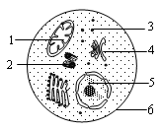
6.右图为电镜下观察的某细胞的一部分。下列有关该细胞的叙述中，正确的是
A．此细胞既可能是真核细胞，也可能是原核细胞
B．此细胞既可能是动物细胞，也可能是植物细胞
C．结构2、3、4不含磷脂
D．6中的蛋白质分子和磷脂分子大都可以运动
7．细胞核中携带遗传信息的是
A．核膜 B．核孔 C．染色质 D．核仁
8.将紫色水萝卜的块根切成小块放入清水中，水的颜色无明显变化；若先用盐酸处理，再放入清水中，则水变为红色，原因是
A．盐酸破坏了细胞壁 B．盐酸破坏了细胞膜
C．盐酸破坏了原生质层 D．叶绿体色素溶于盐酸而不溶于水
9．菠菜叶肉细胞和人的骨骼肌细胞内有，而蓝藻细胞没有的结构是
A．线粒体和核糖体 B．染色体和叶绿体 C．RNA和叶绿体 D．高尔基体和线粒体
10．正在发生质壁分离的细胞，细胞液的浓度将
A．越来越小 B．不变 C．越来越大 D．等于零
11.在下列实验中，必须始终用活细胞做材料的实验是
A．生物组织中可溶性还原糖、脂肪、蛋白质的鉴定 B．观察植物细胞的细胞质流动
C．在光学显微镜下观察细胞有丝分裂 D．叶绿体中色素的提取和分离
12．细菌体内能为生命活动直接提供能量的物质是
A．葡萄糖 B．三磷酸腺苷 C．糖元 D．脂肪
13．科学家研究发现，向刚刚失去收缩功能的离体肌肉上滴葡萄糖溶液，肌肉不收缩；向同一条肌肉上滴ATP溶液，肌肉很快就发生明显的收缩。这说明
A．葡萄糖是能源物质 B．ATP是储备能源物质
C．葡萄糖是直接能源物质 D．ATP是直接能源物质
14．果酒放久后易产生蛋白质沉淀而使酒浑浊，加入少量菠萝蛋白酶可以分解蛋白质沉淀，防止浑浊，而加别的酶（如氨基酸氧化酶等）则无济于事，这说明
A．酶的催化作用受环境温度的影响 B.酶的化学成分主要是蛋白质
C．酶的催化作用具有高效特点 D.酶的催化作用具有专一特点
15．细胞呼吸的实质是
A．分解有机物，贮藏能量 B．合成有机物，贮藏能量
C．分解有机物，释放能量 D．合成有机物，释放能量
16．家庭养花时，如果一次施肥过多引起花卉萎蔫，可采取的措施是
A.加强光照 B. 适当浇灌清水 C. 改善空气流通 D.适当降低室温
17．将等量且足量的苹果果肉分别放在O2浓度不同的密闭容器中，1小时后测定O2的吸收量和CO2的释放量，如下表：
O2浓度 | 0 | 1% | 2% | 3% | 5% | 7% | 10% | 15% | 20% | 25%
02吸收量/mol | 0 | 0.1 | 0.2 | 0.3 | 0.4 | 0.5 | 0.6 | 0.7 | 0.8 | 0.8
C02释放量/mol | 1 | 0.8 | 0.6 | 0.5 | 0.4 | 0.5 | 0.6 | 0.7 | 0.8 | 0.8
下列有关叙述中正确的是
A．苹果果肉细胞在02浓度为0～3%和5%～25%时，分别进行无氧呼吸和有氧呼吸
B．贮藏苹果时，应选择02浓度为7%的适宜环境条件
C．02浓度越高，苹果果肉细胞有氧呼吸越旺盛，产生ATP越多
D．苹果果肉细胞进行无氧呼吸时，产生酒精和二氧化碳
18．在水稻叶肉细胞的细胞质基质、线粒体基质和叶绿体基质中，产生的主要代谢产物分别是
A．丙酮酸、二氧化碳、葡萄糖 B．丙酮酸、葡萄糖、二氧化碳
C．二氧化碳、丙酮酸、葡萄糖 D．葡萄糖、丙酮酸、二氧化碳
19．下图中,在黑暗条件下，试管内含氧量有变化，黑暗中，氧气含量最多的试管是（ ）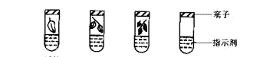
1 2 3 4
A．试管1 B．试管2 C．试管3 D．试管4
20.细胞的生命历程中，不由基因决定的是
A.细胞的分化 B.细胞的癌变
C.细胞的凋亡 D.细胞坏死
21．下列关于孟德尔研究遗传规律获得成功原因的叙述中，错误的是
A．正确地选用豌豆作为实验材料
B．科学地设计实验程序
C．运用统计学方法分析实验结果
D．先分析多对相对性状，后分析一对相对性状
22. 牛的无角(P)对有角(p)为显性，有角母牛和无角雄牛杂交，生了一头有角小牛。该雄牛的基因型是（ ）
A．PP B．pp C． Pp D．PP或Pp
23.大豆的白花与紫花为一对相对性状，下列四种杂交试验中能判断性状显隐性关系的是：
①紫花×紫花→紫花 ②紫花×紫花→310紫花+110白花
③紫花×白花→紫花 ④紫花×白花→98紫花+107白花
A ①② B ②③ C ③④ D ①④
24下列属于纯合体（纯合子）的是：
①AaBb ②AAbb ③AABb ④ aabb ⑤aaBB ⑥AABB
A. ①②④ B. ②③④⑥ C. ④⑥ D. ②④⑤⑥
25．性染色体存在于
A．精子中 B．卵细胞中 C．体细胞中 D．以上三者中
26．人类在正常情况下，女性的卵细胞中常染色体的数目和性染色体为
A．44+XX B．44+XY C．22+X D．22+Y
27.一对色觉正常的夫妇生了一个色盲的男孩，男孩的外祖父、外祖母和祖母色觉均正常，祖父为色盲。该男孩的色盲基因来自：
A 外祖父 B 外祖母 C 祖父 D 祖母
28．细胞成熟过程中，染色体减半发生在
A.减数分裂的联会阶段 B.减数分裂的第一次分裂结束
C.减数分裂的四分体时期 D.减数分裂的第二次分裂结束
29.组成DNA分子的基本单位是：
A 基因 B 氨基酸 C 脱氧核糖 D 脱氧核苷酸
30.DNA的复制、转录和翻译分别发生在：
A 细胞核、核糖体、核糖体 B 细胞核、细胞核、核糖体
C 核糖体、核糖体、细胞核 D 核糖体、细胞核、细胞核
31.某DNA分子的碱基中，鸟嘌呤的分子数占20%，那么，胸腺嘧啶的分子数应占：
A 10% B 20% C 30% D 40%
32.在酶的合成过程中，决定酶种类的是：
A 核苷酸 B 核酸 C 核糖体 D 转运RNA
33.玉米叶肉细胞的核酸中，含有的核苷酸种类有：
A 1种 B 4种 C 5种 D 8种
34．下列生物中只含一种核酸的是
A．玉米 B．草履虫 C．病毒 D．金鱼
35．下列哪种物质与翻译无直接关系的是
A．DNA B．转运RNA C．信使RNA D．核糖体
36．基因突变是生物变异的根本来源，其原因是
A．能产生新基因 B．发生的频率高
C．能产生大量有利变异 D．能改变生物的表现型
37．基因重组发生在
A．通过嫁接，砧木和接穗愈合的过程中
B．受精作用形成受精卵的过程中
C．有丝分裂形成子细胞的过程中
D．减数分裂形成配子的过程中
38．下面是关于人工诱发基因突变的叙述，正确的是
A．它可以定向变异出所需的优良品种
B．一般是采用物理射线或化学物质处理成年后的动植物
C．它能大幅度改良某些性状
D．它是转基因育种的操作技术之一
39．番茄果实红色（H）对黄色（h）为显性。某隐性纯合黄色植株（hh）自交，结出了红色的变异果，且能够遗传给下一代，这种变化原因可能是
A．环境改变 B．基因突变 C．基因重组 D．染色体变异
40．下列变异中，属于可遗传变异的是
A.水肥充足时水稻穗大粒多 B.经常锻炼使四肢肌肉发达
C.经生长素处理后获得的无子番茄 D.镰刀型贫血症
二、非选择题（每空1分，共60分）

41.（10分）下图为细胞膜结构模型示意图。请回答问题：
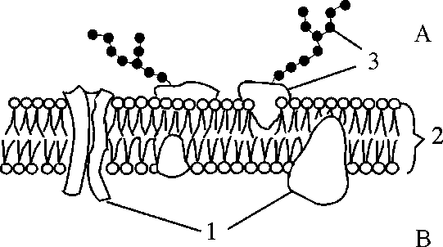
（1）细胞膜主要是由 和 构成，从结构特点看，具有一定的 性，从功能特点看，是一种 膜。
（2）图中[2]表示两层 分子，它构成膜的基本支架。
（3）离子进入细胞的方向是 （用图中字母和“→”表示），帮助离子进入细胞的是图中 [1] 。
（4）与细胞相互识别有关的是图中 [3] 。
（5）膜功能的复杂程度主要取决于膜成分中蛋白质的 和 。
42．（5分）为探究pH对唾液淀粉酶活性的影响，某同学分别向A~E 5支试管中加入适宜浓度的唾液淀粉酶2mL，调节各试管的pH如下表，再分别加入质量分数为2％的淀粉液2mL。37℃保温10min后，加入斐林试剂或本尼迪特试剂显色结果如下表。请回答问题：
试管编号 | A | B | C | D | E
pH | 5.60 | 6.20 | 6.80 | 7.40 | 8.00
砖红色深浅 | + | + + | + + + | + + | +
注：“+”的多少代表颜色深浅。
（1）在本实验中，斐林试剂或本尼迪特试剂检测的物质是 。
（2）实验结果表明淀粉酶的最适pH是_______，高于或低于此pH时，酶活性________。
（3）如果将实验中的淀粉液换成相同浓度的蔗糖溶液，其他条件不变，不能出现砖红色沉淀，原因是淀粉酶不能催化_____________的水解反应，说明酶具有______________。
43．（5分）下图为植物光合作用过程图解。请回答下列问题：
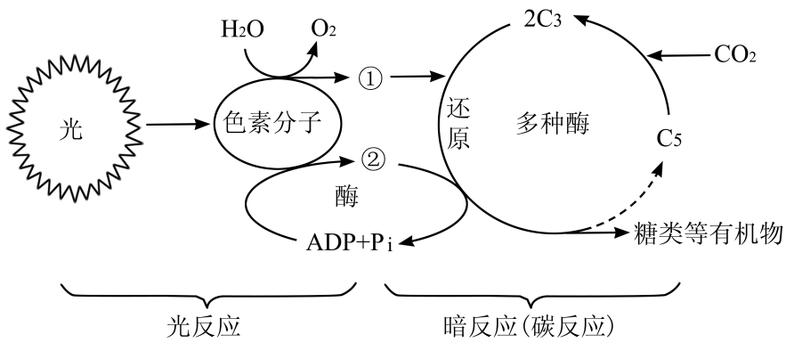

（1）图中色素分子分布在叶绿体的 上，①是 ，②是 。
（2）光反应的产物中，不参与碳反应（暗反应）的物质是 。
（3）在光照下，若停止CO2供给，细胞内的C3含量将会 。
44．（5分）下图为显微镜下观察到的洋葱根尖细胞有丝分裂图像。请回答问题：
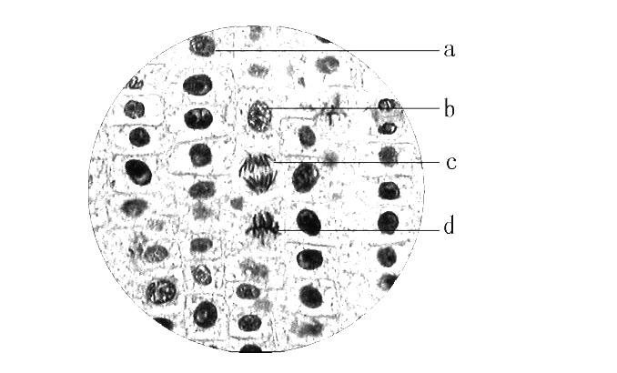
（1）观察洋葱根尖有丝分裂装片时，应找到 区的细胞进行观察。
（2）图中大多数的细胞处于 期，此时细胞中发生的主要变化是 ；便于观察染色体形态和数目的细胞是 （填字母）。
（3）洋葱体细胞含有16条染色体，图中c细胞的染色体数目理论上是 条。
45．（5分）肺炎双球菌有R型与S型，在一定条件下R型菌可转化为S型菌。为研究肺炎双球菌转化因子的化学本质，科学家所做实验及其结果如下表。
组别 | 细菌类型 | 实验处理 | 培养结果
组别 | 细菌类型 | 实验处理 | R型菌 | S型菌
1 | R型菌 | / | 有 | 无
2 | / | 加入S型菌的DNA | 无 | 无
3 | R型菌 | 加入S型菌的DNA+蛋白酶 | 有 | 有
4 | R型菌 | 加入S型菌的DNA+RNA酶 | 有 | 有
5 | R型菌 | 加入S型菌的DNA+DNA酶 | 有 | 无

请回答问题：
（1）发生转化的是第____________组，第3、4、5组实验的原理基于酶的____________性。
（2）实验结果表明转化因子的化学本质是____________。
（3）第1、2组为____________，以排除一些无关因素对实验结果的影响，其中第____________组实验可以排除R型菌突变为S型菌的可能性。
46．（10分）下图是基因控制蛋白质合成的示意图。请回答下列问题：
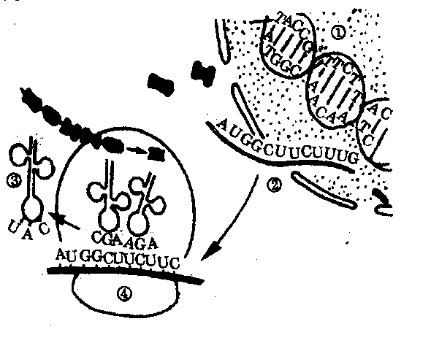
(1)填写图中号码所示物质或结构的名称：①__________ ②___________
③________ ④______ __
(2)图中③上的反密码子是___________相对应的密码子分别是_______________。
(3)合成②的过程在遗传学上叫做_________。②进入细胞质后，与[ ]____________结合起来。
(4)如本图所示，储存在________分子中的遗传信息最终传递给_________分子，并通过代谢得以表达。
47．（10分）下图为某高等雄性动物的精原细胞染色体和基因组成示意图。请分析回答：
A
B
b
a
③
④
①
②

(1)图中A和a称为 。
(2)图中①和②叫做 。
(3)该细胞产生的配子有 种，比例为 。
(4)该生物测交，后代有 种表现型，其中与该生物不同的类型有 种，测交后代表现型比例为 。
(5)该生物自交，后代有 种基因型， 种表现型。表现型比为 。

48．（5分）燕麦颖片颜色由B、b和Y、y基因（位于两对常染色体上）控制。B和Y基因分别控制前体物质转变为黑色色素和黄色色素。黑色色素存在时，能够遮盖黄色，使燕麦颖片表现为黑色，如图1。将黑颖（BBYY）和白颖（bbyy）燕麦杂交，F1均表现为黑颖，如图2。

图1
图2
请回答问题：
（1）F1基因型是____________。
（2）F1自交获得F2，F2表现型有____________种，其性状分离比为____________。
（3）将F1与白颖燕麦杂交，后代中黄颖燕麦所占比例为____________，其基因型是____________。
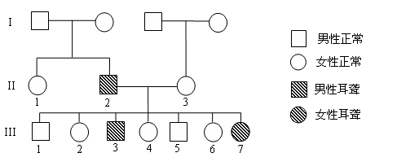
49．（5分）下面是某个耳聋遗传的家族系谱图。致病基因位于常染色体上，用d表示。请回答下列问题：

（1）II ₁的基因型为 ；II ₂的基因型为 ；II ₃的基因型为 。
（2）II ₂与II ₃的子女中耳聋患者的概率为 。
（3）假定III₂是红绿色盲基因携带者，III₂与一耳聋、色觉正常的男性婚配，子女中两种病都不患的概率为 。
2015—2016高二生物期末试题参考答案
（1-40题每题1分，51-59题每空1分）

1．B2．B3．D4．C5．D6．D7．C8．C9．D10．C
11．B12．CB13．D14． D15．C16．B17．D18．A19．D20．D
21．D22．C23．B24．D25．D26．C27．B28．B29．D30．B
31．C32．B33．D34．C35．A36．A37．D38．C39．B40．D
41．（10分）
（1）蛋白质分子 磷脂分子 流动 选择透过性（2）磷脂 （3）A→B 蛋白质
（4）糖蛋白 （5）种类 数量
42．（5分）
（1）还原性糖 （2）6.80 下降 （3）蔗糖 专一性
43．（5分）
（1）类囊体膜（囊状结构薄膜） [H]（NADPH） ATP （2）O₂ （3）下降
44．（5分）
（1）分生 （2）间 DNA的复制和有关蛋白质的合成 d （3）32
45．（5分）
（1）3、4 专一（2）DNA （3）对照 1
46．（10分）
（1） DNA mRNA tRNA 核糖体 （2）UAC AUG（3）转录 核糖体
（4）DNA 蛋白质
47．（10分）
(1)等位基因 (2)同源染色体 (3)2 1∶1 (4) 4 3 1∶1∶1∶1
(5)9 4 9∶3∶3∶1
48．（5分）
（1）BbYy （2）3 黑颖:黄颖:白颖=12:3:1 （3）1/4 bbYy
49．（5分）
（1）DD或Dd dd Dd; （2）1/2 （3）3/8

